作业：

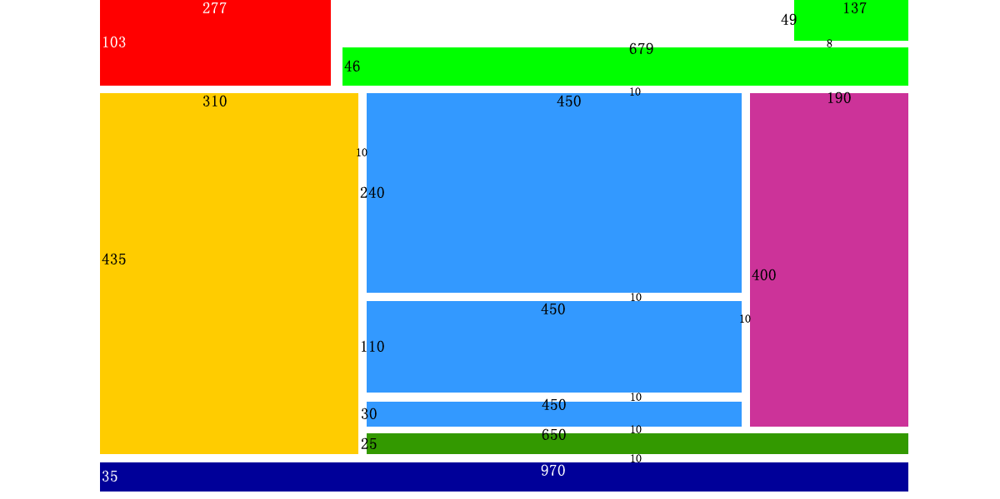

设计一个这样的网站布局

左上角是一个LOGO区域，中间是新闻，底下是新闻，左边也是新闻，下面是友情链接

广告，尾部条